**MAPA DE NAVEGÃO**

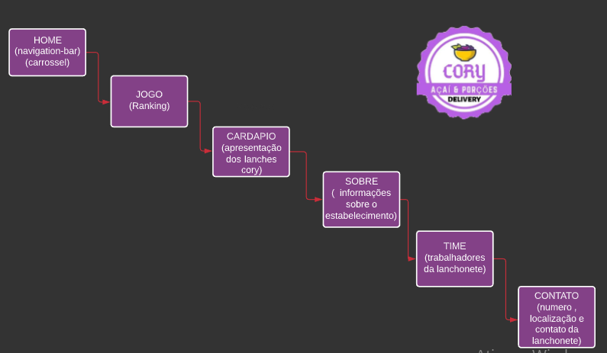

O web site é intuitivo e responsivo para o usuário acessar em qualquer aparelho quando acessado , inicia-se na home aonde tem a barra de navegação para outras abas e o carrossel mostrando um pouco das delicias feitas pela cory.

Arrastando um pouco mais para baixo, é apresentado o Cory run nessa aba conseguimos jogar , além de ver o ranking mensal dos jogadores.

O Cardápio vem logo em seguida, com a apresentação de diversos lanches, porções e combos deliciosos , para acabar com a duvida de que comer hoje.

Para conhecer mais sobre a Cory e seu estabelecimento, é contido nessa parte diversas informações para responder o por que pedir lanches na Cory.

A Família Cory é apresentada na barra “Time” aonde a equipe é apresentada.

Enfim o contato, depois de ver o ranking, cardápio, sobre a empresa, o time, deu fome né? Pegue seu celular e ligue agora para pedir seu lanche, ou vá para o restaurante, todas as informações de contatos e localização, estão na aba.